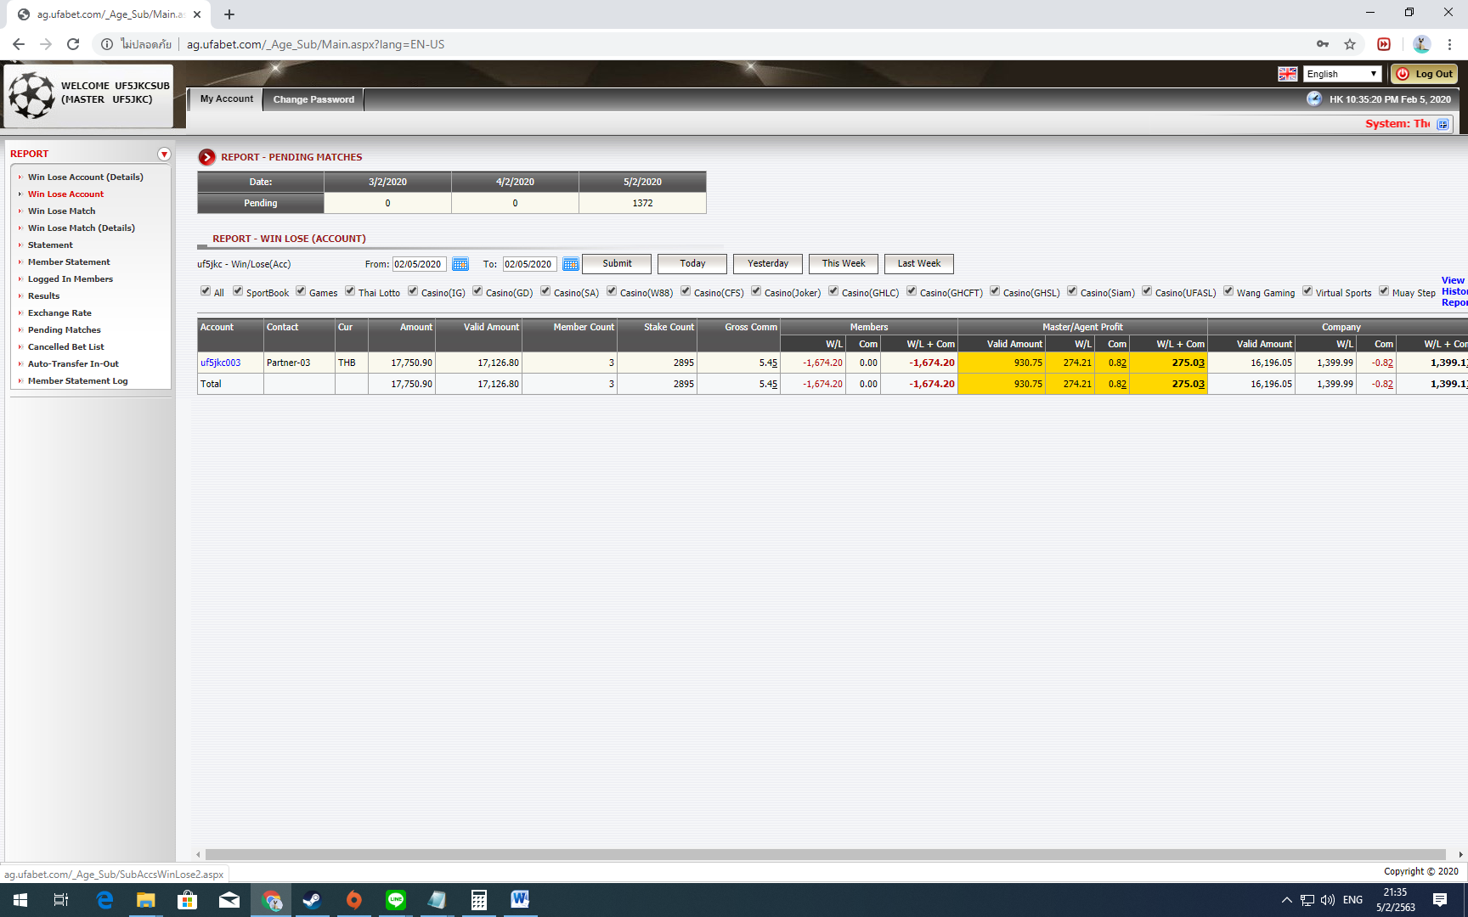

กด Last Week

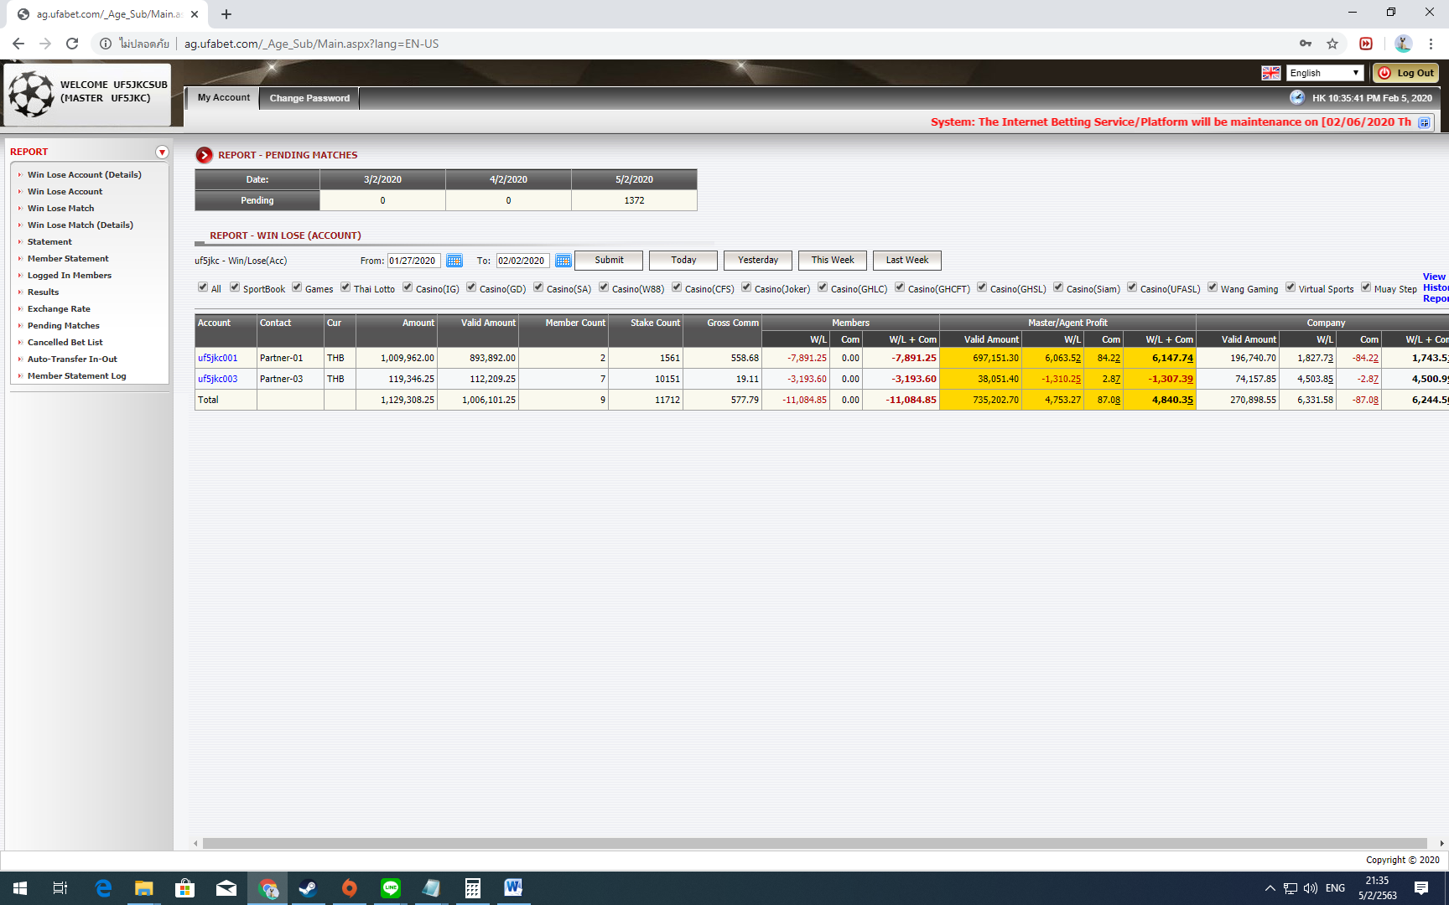

ช่องฝั่งซ้ายให้เอา หัวข้อ Master/Agent Profit

ช่องฝั่งขวาให้เอา หัวข้อ Company

ตัวอย่างเช่น uf5jkc001 ฝั่งซ้าย6,147.74 ฝั่งขวา 1,743.51